RADA DZIELNICY SUCHANINO

PROTOKÓŁ z XV sesji Rady Dzielnicy, która odbyła się w dniu 17.08.2021 o godzinie 19:00, w trybie zdalnym
Posiedzenie XV sesji Rady Dzielnicy Suchanino otworzył Przewodniczący Rady Juliusz Grabowski, który przedstawił zaproponowany w piśmie zwołującym porządek obrad, jak poniżej:

1. Otwarcie obrad, stwierdzenie prawomocności,

2. Przyjęcie porządku obrad,

3. Podjęcie Uchwały nr XV/26/2021, zmieniającej treść Uchwały Budżetowej z dnia 25 lutego 2021,

4. Wybór Zastępcy Przewodniczącego Rady,

5. Informacje Zarządu Dzielnicy o sprawach bieżących,

6. Wolne wnioski,

7. Zakończenie obrad,

Ad. 1 Otwarcie obrad, stwierdzenie prawomocności,
Przewodniczący Rady Dzielnicy Suchanino Juliusz Grabowski otworzył obrady w ramach XV sesji Rady Dzielnicy Suchanino oraz stwierdził prawomocność posiedzenia na podstawie listy obecności, potwierdzającej obecność 8 Radnych Rady Dzielnicy Suchanino.

Poniżej załączam zrzuty ekranu z programu MS Teams za pośrednictwem, którego odbywała się ta sesja zdalna:

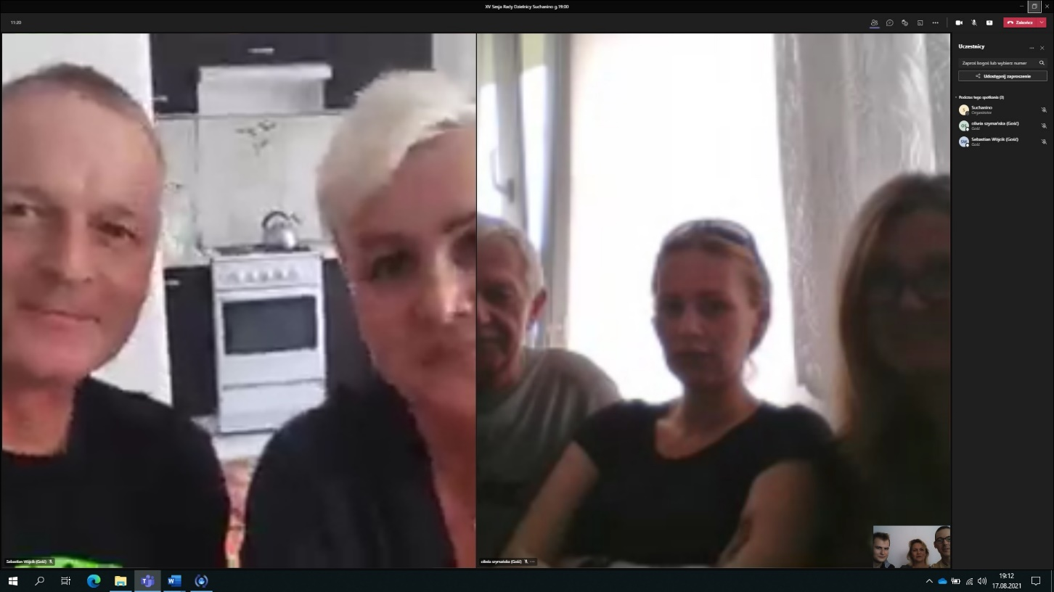

Ad. 2 Przyjęcie porządku obrad,
Przewodniczący Rady Dzielnicy Suchanino Juliusz Grabowski poddał pod głosowanie wniosek o przyjęcie porządku obrad, co zostało przyjęte przez radnych Rady Dzielnicy Suchanino przy 8 głosach za, przy braku głosów przeciwnych oraz wstrzymujących się (stosunkiem głosów 8-0-0).

3. Podjęcie Uchwały nr XV/26/2021, zmieniającej treść Uchwały Budżetowej z dnia 25 lutego 2021,

Radny Dzielnicy Suchanino Juliusz Grabowski poddał pod głosowanie Uchwałę nr XV/26/2021, zmieniającą treść Uchwały Budżetowej nr XIII/24/2021 z dnia 25.02.2021, która została przyjęta jednomyślnym stosunkiem głosów, przy 8 głosach za.

4. Wybór Zastępcy Przewodniczącego Rady Dzielnicy

Przewodniczący Rady Dzielnicy Suchanino Juliusz Grabowski przystąpił do wyboru Zastępcy Przewodniczącego Rady Dzielnicy, otwierając listę kandydatów. Radni Dzielnicy Suchanino zgłosili kandydaturę Oliwii Szymańskiej i Małgorzaty Woźniak, które wyraziły zgodę na kandydowanie. Przewodniczący Rady Juliusz Grabowski, wobec braku innych zgłoszeń, zamknął listę kandydatów na Zastępcę Przewodniczącego Rady Dzielnicy i przekazał dalsze prowadzenie obrad w tym punkcie komisji skrutacyjnej w celu przeprowadzenia wyboru i ustalenia wyniku głosowania tajnego. Komisja Skrutacyjna rozdała wszystkim radnym Rady Dzielnicy Suchanino karty do głosowania, następnie zebrała oddane głosy do urny i przystąpiła do ustalenia wyniku głosowania. Przewodnicząca Komisji Skrutacyjnej Ewelina Borkowska odczytała protokół, w którym stwierdzono, że Oliwia Szymańska otrzymała 4 głosy, przy jednym głosie uznanym za nieważny – tym samym Zastępcą Przewodniczącego Rady Dzielnicy, wobec uzyskania wymaganej liczby głosów za jego kandydaturą, została Radna Oliwia Szymańska Przewodniczący Rady Juliusz Grabowski, po zapoznaniu się z protokołem Komisji Skrutacyjnej, podpisał i ogłosił uchwałę nr XV/28/2021, powołującą Oliwie Szymańską na funkcję Zastępcy Przewodniczącego Rady Dzielnicy Suchanino.

5. Informacje Zarządu Dzielnicy o sprawach bieżących,

Przewodnicząca Zarządu Dzielnicy Suchanino Ewa Okuniewska omówiła z Radnymi bieżące inicjatywy, w tym: a) zgłoszenie od mieszkańca w sprawie ulicy Cygańskiej Góry; b) 16.09 w siedzibie Rady odbędzie się Narodowy Spis Powszechny, w godzinach 9-14:00; c) popularyzacja akcji miejskiej biblioteki „Książka do domu”; d) dzielnicowe projekty w ramach Budżetu Obywatelskiego.

6. Wolne wnioski,
Radna Ewelina Borkowska zgłasza potrzebę istnienia śmietników przy Paganiniego, na nowym deptaku.

7. Zakończenie obrad,
Wobec wyczerpania porządku obrad Radny Dzielnicy Suchanino Juliusz Grabowski zamknął obrady o godzinie 19:50.

Protokolant: Prowadzący obrady:
Juliusz Grabowski Juliusz Grabowski
Przewodniczący Rady Dzielnicy Suchanino Przewodniczący RDS

